Introduction
La classe protocole collecte les informations entrées par le client pour ensuite traiter la requête et renvoyer une réponse. Plus précisément, les informations entrées par l’utilisateur sont enregistrées dans une classe requête qui comporte l’adresse du demandeur, version du protocole utilisé, URL, etc. Ces informations pourront par la suite être vérifiées et renvoyées au client . La réponse peut soit renvoyer une page ou un message d’erreur selon la demande du client.

Généralités

Utilisation
La classe protocole reçoit des informations provenant d’un client commun et traite les données de manière à créer une réponse à renvoyer au serveur. Plus précisément, un objet Requete est traité dans la méthode traiterRequete qui retourne un objet Reponse comprenant les informations nécessaires au bon fonctionnement du serveur.

Protocole HTTP
L'HyperText Transfer Protocol, plus connu sous l'abréviation HTTP est un protocole de communication client-serveur développé pour le World Wide Web. C’est le protocole de transfert sur internet le plus courant, c’est aussi par l'intermédiaire de celui-ci que sont transmises les pages Web (au langage HTML). Le principe de base est une connexion de type client/serveur : un client (le navigateur) se connecte sur un serveur, émet une requête et le serveur répond. Ces clients se connectent à des serveurs HTTP tels qu'Apache HTTP Server ou Internet Information Services.

Le protocole de communication qui permet la transmission de pages HTML sur le Web est en fait un protocole très simple ne comportant (dans le cas le plus simple) que deux chaînes de caractères échangées entre le client et le serveur.
Un client (un navigateur web, Firefox, IE, Chrome, etc.) envoie une requête à un serveur Web (Apache, IIS, le nôtre, etc) sous la forme d'une chaîne de caractères. Cette requête contient entre autres le nom de la page demandée. (Attention, ne confondez pas la requête avec l'URL tapée par le client avec la requête envoyée par le client. Même s'il existe un lien entre les deux, ce n'est pas exactement la même chaîne.) Lorsqu'il reçoit une requête, le serveur cherche la page demandée et confectionne à son tour une chaîne de caractères qu'il renvoit au client; c'est la réponse. Cette chaîne contient un code numérique de trois chiffres qui donne le résultat de la requête (succès ou échec), un message et, le cas échéant, la page web demandée.
Exemple : Bob utilise Firefox pour consulter une page web. Il tape l'URL «http://www.crosemont.qc.ca:80/bob.html». Son client (Firefox) envoit une requête au serveur www.crosemont.qc.ca sur le port 80 demandant la page /bob.html. Le serveur Apache qui reçoit la requête cherche la page /bob.html et, ne la trouvant pas, renvoit au client de Bob une réponse contenant le code numérique 404 et un bref message «File or directory not found». Firefox affiche donc pour Bob une page avec ce message.
GET : C'est la méthode la plus courante pour demander une ressource. Une requête GET est sans effet sur la ressource, il doit être possible de répéter la requête sans effet. La méthode GET indique que le client requiert un document (une page HTML, une image, etc.).

Schéma UML
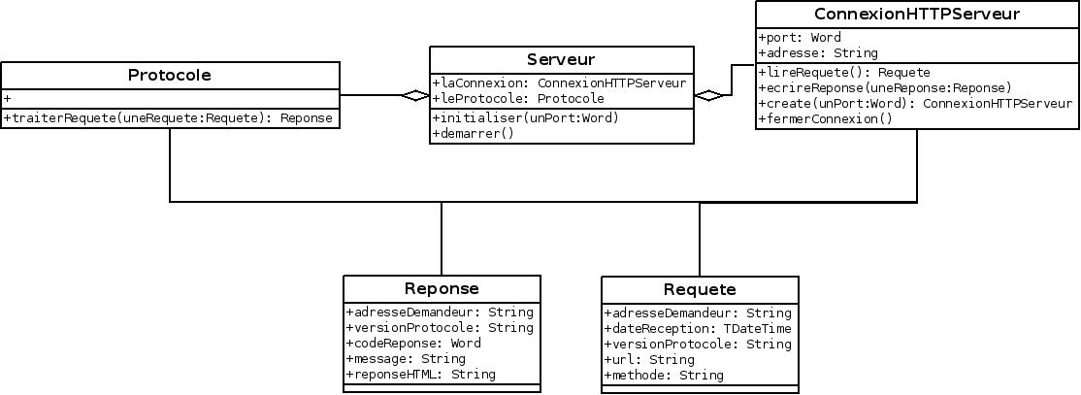

Classe
Classe Requete : Encapsule les données entrées par le client.
- adresseDemandeur : String : l’adresse ip du demandeur exemple : 127.0.0.1
- dateReception : TdateTime : la date de réception de la requête exemple : 2013/09/21 10:51
- versionProtocole : String : la version du protocole http utilisé exemple : HTTP/1.1
- methode : String : la demande effectuée par le client exemple : GET, POST, etc
- url : String : tout ce qui suit le domaine exemple : /index.html
Classe Reponse : Encapsule les données renvoyées par le serveur.
- adresseDemandeur: String : adresse ip du demandeur
- versionProtocole : String : la version du protocole http utilisé exemple : HTTP/1.1
- codeReponse : Word : le code réponse est un code d’erreur résultant de la requête exemple : code 505
- message : String : un bref message d’erreur exemple : Page introuvable
- reponseHtml : String : un message d’erreur plus descriptif exemple : La page web demandée "/sitePOO/index.html" n'est pas disponible sur ce serveur, vérifiez l'orthographe et réessayez
Classe Protocole : Traite les requêtes HTTP et fournit une réponse appropriée selon l'état du serveur.

- procedure traiterRequete

Méthodes
- Méthode traiterRequete : Reçoit une requête du client et retourne un objet Reponse.
- Type de retour : Reponse
- Paramètres
- uneRequete : Requete
- Supplémentaire
La methode ainsi que la versionProtocole doivent être acceptés en minuscule et en majuscules.
Le codeReponse a pour priorité les codes supérieurs.
- Fonctionnement
- Reçoit l’objet Requete.
- Afficher un message selon l’objet Requete “[“, requete.dateReception, ”]”, requete.adresseDemandeur, requete.methode, requete.url, requete.versionProtocole.
Exemple : [2013/09/20 08:22] 127.0.0.1 GET /monurl.html HTTP/1.1
- Crée un objet Reponse.
- Affecte requete.adresseDemandeur à reponse.adresseDemandeur
- Affecte «HTTP/1.1» à reponse.versionProtocole.
- Affecte “code 404” à reponse.codeReponse.
- Affecte
“URL introuvable” à reponse.message
- Affecte “L’URL n’existe pas sur le serveur, veuillez vérifier l’orthographe et réessayer” à reponse.reponseHtml
- Si requete.methode n’égale pas GET; Affecte “code 501” à reponse.codeReponse
- Affecte “Méthode incompatible” à reponse.message
- Affecte “La méthode “+methode+” n’est pas compatible” à reponse.reponseHtml
- Fin Si
- Si version n’égale pas HTTP/1.0 ou HTTP/1.1; Affecte “code 505” à reponse.codeReponse
- Affecte “Version HTTP non supportée” à reponse.message
- Affecte “Protocole + requete.version + incompatible avec le serveur” à reponse.reponseHtml
- Fin Si
- Affiche un message selon l’objet Reponse [requete.dateReception] reponse.adresseDemandeur reponse.codeReponse reponse.message.
- Retourne l’objet Reponse.
- Fin de la méthode

